令和４年度岩手県介護支援専門員専門研修課程Ⅰ・更新研修
≪基本情報・アセスメント表≫
1.受講者情報
氏 名 |  | ※事務局記入欄  班
事業所名
プランの区分 | □1 居宅 □2 施設 □3 予防 ※いずれかに必ずチェックしてください。
2.利用者基本情報 年 月 日現在
利用者名 | A 様 | 性 別 |  |  |  |  | 年 齢 | （ 歳）
主 訴 | 〔相談内容〕  〔本人・家族の要望〕
生活歴・  生活状況 | 〔生活歴〕 |  |  | 〔家族状況〕
病 歴 | 〔経過・病歴等〕 |  |  | 〔主治医〕  〔服薬状況〕
日常生活自立度 | 障害高齢者の日常生活自立度 |  |  |  |  | 認知症高齢者の日常生活自立度
認定情報
課題分析
(ｱｾｽﾒﾝﾄ）理由
利用者の
被保険者情報
現在利用しているサービス

3.課題分析（アセスメント）概要
 | 現在の状態 | 本人・家族の意向 | 現状が続くことに  よるリスク  （原因・リスク・阻害因子など） | 状況を改善するためのケアの方向性  （促進因子・ストレングス含む） | 優先順位
健康状態
Ａ
Ｄ
Ｌ
Ｉ
Ａ
Ｄ
Ｌ
認知機能
コミュニケーション能力
※すべての項目を記入する必要はありません。検討材料として活用することを念頭に内容を精査し、必要な情報をまとめて記入してください。
3.課題分析（アセスメント）概要
 | 現在の状態 | 本人・家族の意向 | 現状が続くことに  よるリスク  （原因・リスク・阻害因子など） | 状況を改善するためのケアの方向性  （促進因子・ストレングス含む） | 優先順位
社会との関わり
排尿･排便
じょく瘡・皮膚の問題
口腔衛生
食事摂取
※すべての項目を記入する必要はありません。検討材料として活用することを念頭に内容を精査し、必要な情報をまとめて記入してください。
3.課題分析（アセスメント）概要 NO.3
 | 現在の状態 | 本人・家族の意向 | 現状が続くことに  よるリスク  （原因・阻害因子など） | 状況を改善するためのケアの方向性  （促進因子・ストレングス含む） | 優先順位
認知症の行動・心理状態（BPSD）
介護力
住環境
特別な状況＊

＊特別な状況・・虐待や経済困窮の問題、近隣トラブル等の上記以外の問題がある場合、
記入してください。

※すべての項目を記入する必要はありません。検討材料として活用することを念頭に内容を精査し、必要な情報をまとめて記入してください。

4.住宅（施設）見取り図・ジェノグラム・エコマップ
住宅（施設）見取り図
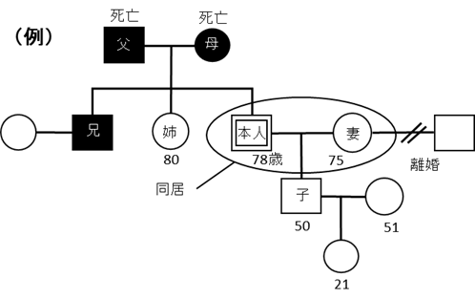
ジェノグラム
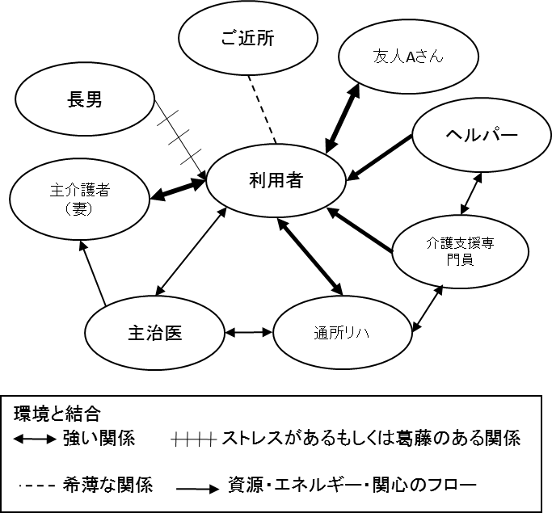
エコマップ
（例）
※要介護者を中心として、その周辺にある社会資源（家族、兄弟姉妹、友人、近隣住民、医師、各種介護関連機関など）との相関関係を、ネットワークとして表現した地図です。

